
Ханты-Мансийский автономный округ-Югра
муниципальное образование
городской округ город Пыть-Ях

АДМИНИСТРАЦИЯ ГОРОДА

П О С Т А Н О В Л Е Н И Е

Об утверждении границ, прилегающих
территорий к медицинским организациям
на которых не допускается розничная
продажа алкогольной продукции
на территории города Пыть-Яха

В соответствии с Федеральным законом от 22.11.1995 № 171-ФЗ «О государственном регулировании производства и оборота этилового спирта, алкогольной и спиртосодержащей продукции и об ограничении потребления (распития) алкогольной продукции», постановлением Правительства Российской Федерации от 27.12.2012 № 1425 «Об определении органами государственной власти субъектов Российской Федерации мест массового скопления граждан и мест нахождения источников повышенной опасности, в которых не допускается розничная продажа алкогольной продукции, а также определении органами местного самоуправления границ прилегающих к некоторым организациям и объектам территорий, на которых не допускается розничная продажа алкогольной продукции»:

1. Утвердить границы прилегающих территорий (схемы границ) к медицинским организациям, на которых не допускается розничная продажа алкогольной продукции:
1.1. Автономное учреждение Ханты - Мансийского автономного округа – Югра «Пыть-Яхская городская стоматологическая поликлиника», расположенная по адресу: Ханты - Мансийский автономный округ - Югра, г. Пыть-Ях, микрорайон №2а, «Лесников» ул. Сибирская, дом 6, согласно приложению № 1.
1.2. Смотровая поликлиника Бюджетного учреждения Ханты - Мансийского автономного округа – Югры «Пыть-Яхская окружная клиническая больница», расположенная по адресу: Ханты - Мансийский автономный округ - Югра, г. Пыть-Ях, промзона «Западная», ул. Магистральная, дом 21, согласно приложению № 2.
1.3. Детская поликлиника Бюджетного учреждения Ханты - Мансийского автономного округа – Югры «Пыть-Яхская окружная клиническая больница», расположенная по адресу: Ханты-Мансийский автономный округ - Югра, г. Пыть-Ях, микрорайон №2 «Нефтяников», дом 4, согласно приложению № 3.
1.4. Поликлиника, женская консультация, рентгеновское отделение Бюджетного учреждения «Пыть - Яхская городская больница», расположенные по адресу: Ханты-Мансийский автономный округ - Югра, г. Пыть-Ях, микрорайон №2 «Нефтяников», дом 16а, согласно приложению № 4.
1.5. Психиатрическое отделение Бюджетного учреждения «Пыть - Яхская городская больница», расположенная по адресу: Ханты-Мансийский автономный округ - Югра, г. Пыть-Ях, микрорайон №2 «Нефтяников», дом 27а, согласно приложению № 5.
1.6. Больничный комплекс в городе Пыть-Ях Бюджетного учреждения «Пыть - Яхская окружная клиническая больница», расположенная по адресу: Ханты-Мансийский автономный округ - Югра, г. Пыть-Ях, микрорайон №8 «Горка», ул. Православная, дом 10, согласно приложению № 6.
1.7. Бюджетное учреждение Ханты-Мансийского автономного округа - Югры «Реабилитационный центр для детей и подростков с ограниченными возможностями «Журавушка», расположенный по адресу: Ханты-Мансийский автономный округ - Югра, г. Пыть-Ях, микрорайон №4 «Молодежный», дом 3, согласно приложению № 7.
1.8. Фтизиатрический кабинет Бюджетного учреждения «Пыть - Яхская городская больница», расположенный по адресу: Ханты-Мансийский автономный округ - Югра, г. Пыть-Ях, микрорайон №3 «Кедровый», дом 41, согласно приложению № 8.
1.9. Бюджетное учреждение Ханты-Мансийского автономного округа – Югры «Комплексный центр социального обслуживания населения «Гелиос», расположенный по адресу: Ханты-Мансийский автономный округ - Югра, г. Пыть-Ях, 2А микрорайон, ул. Молодежная, дом 18, кв. 1, согласно приложению № 9.
1.10. Бюджетное учреждение Ханты-Мансийского автономного округа – Югры «Пыть - Яхская окружная клиническая больница», расположенная по адресу: Ханты-Мансийский автономный округ - Югра, г. Пыть-Ях, 2А микрорайон «Лесников», ул. Советская, дом 5, согласно приложению № 10.
1.11. Общество с ограниченной ответственностью «Алина» стоматология «Алина», расположенная по адресу: Ханты-Мансийский автономный округ - Югра, г. Пыть-Ях, микрорайон №1 «Центральный», дом 13, согласно приложению № 11.
1.12. Общество с ограниченной ответственностью «Алина» стоматологическая поликлиника «ЕвроДен», расположенная по адресу: Ханты-Мансийский автономный округ - Югра, г. Пыть-Ях, микрорайон №4 «Молодежный», дом 2, согласно приложению № 12.
1.13. Общество с ограниченной ответственностью «Кванта» стоматологическая поликлиника, расположенная по адресу: Ханты-Мансийский автономный округ - Югра, г. Пыть-Ях, микрорайон №2 «Нефтяников», дом 7, согласно приложению № 13.
1.14. Общество с ограниченной ответственностью «Медиастом» стоматологические услуги, расположенные по адресу: Ханты-Мансийский автономный округ - Югра, г. Пыть-Ях, микрорайон №2 «Нефтяников», дом 2, согласно приложению № 14.
1.15. Общество с ограниченной ответственностью «Доктор», стоматологический кабинет, расположенный по адресу: Ханты - Мансийский автономный округ - Югра, г. Пыть-Ях, микрорайон №3 «Кедровый», дом 41, согласно приложению № 15.
1.16. Общество с ограниченной ответственностью Лечебное учреждение «Витамин +», расположенный по адресу: Ханты-Мансийский автономный округ - Югра, г. Пыть-Ях, улица Магистральная, дом 68, согласно приложению № 16.
2. Отделу по наградам, связям с общественными организациями и СМИ управления делами (О.В. Кулиш) опубликовать постановление в печатном средстве массовой информации «Официальный вестник».
3. Отделу по информационным ресурсам (А.А. Мерзляков) разместить постановление на официальном сайте администрации города в сети Интернет.
4. Настоящее постановление вступает в силу после его официального опубликования.
5. Контроль за выполнением постановления возложить на первого заместителя главы города, заместителя главы города - председателя комитета по финансам Стефогло В.В.

Глава города Пыть-Яха О.Л. Ковалевский

Приложение 1 к постановлению

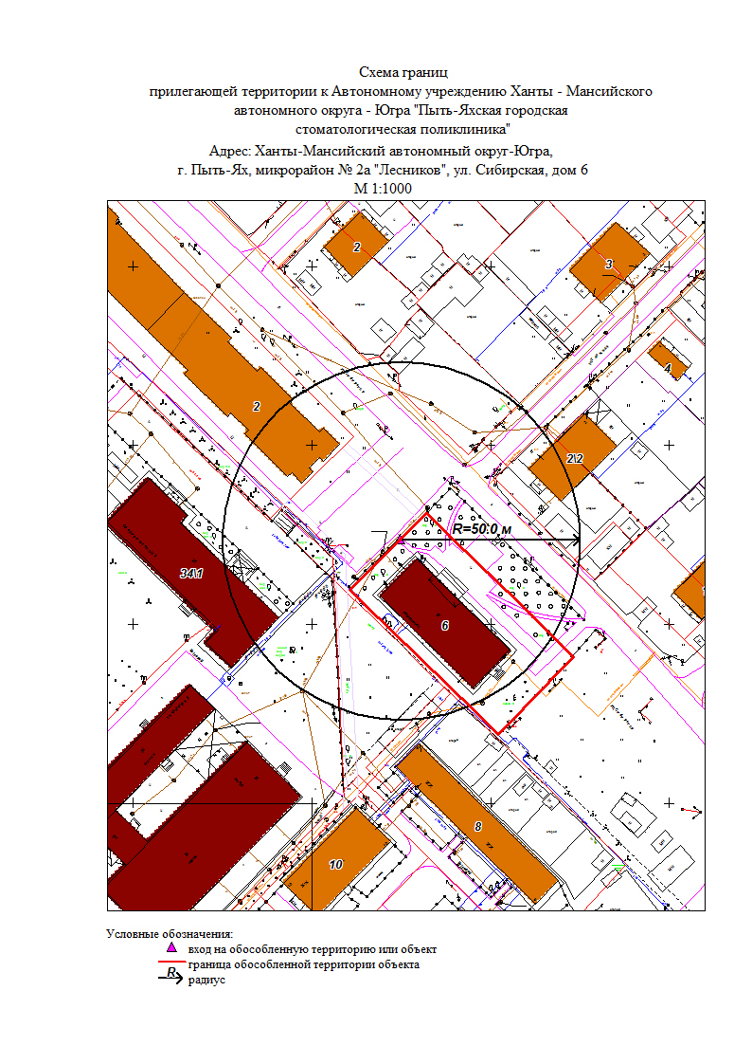

Приложение 2 к постановлению

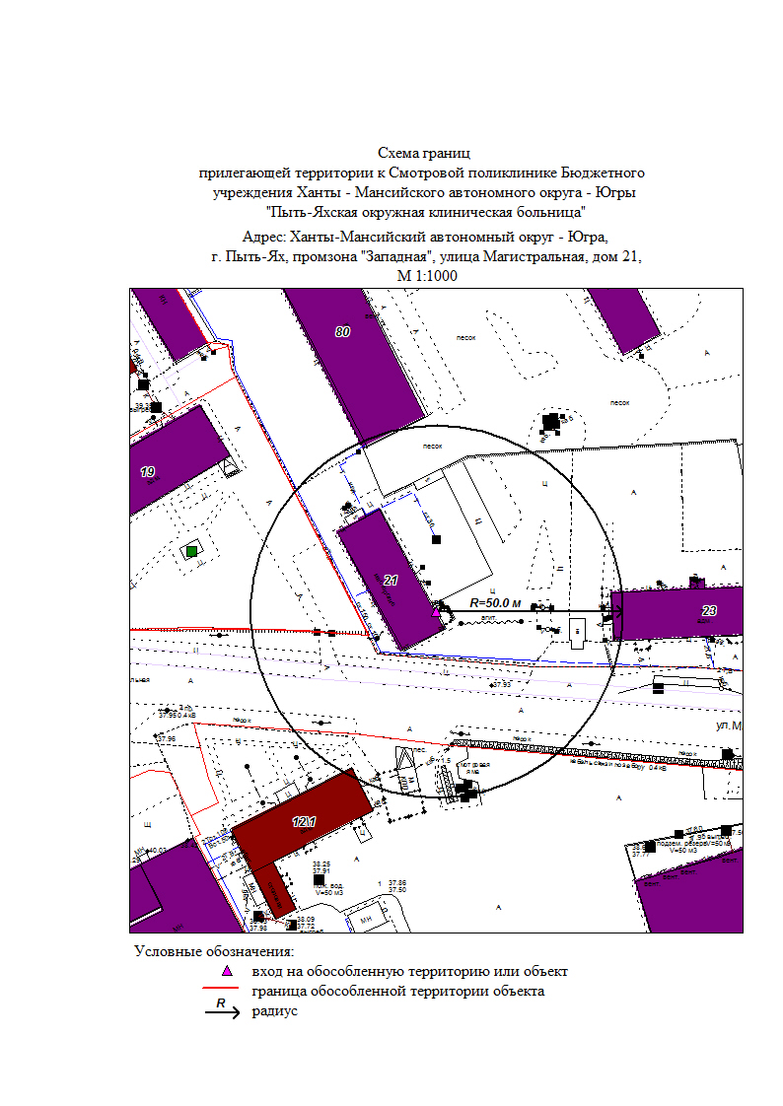

Приложение 3 к постановлению

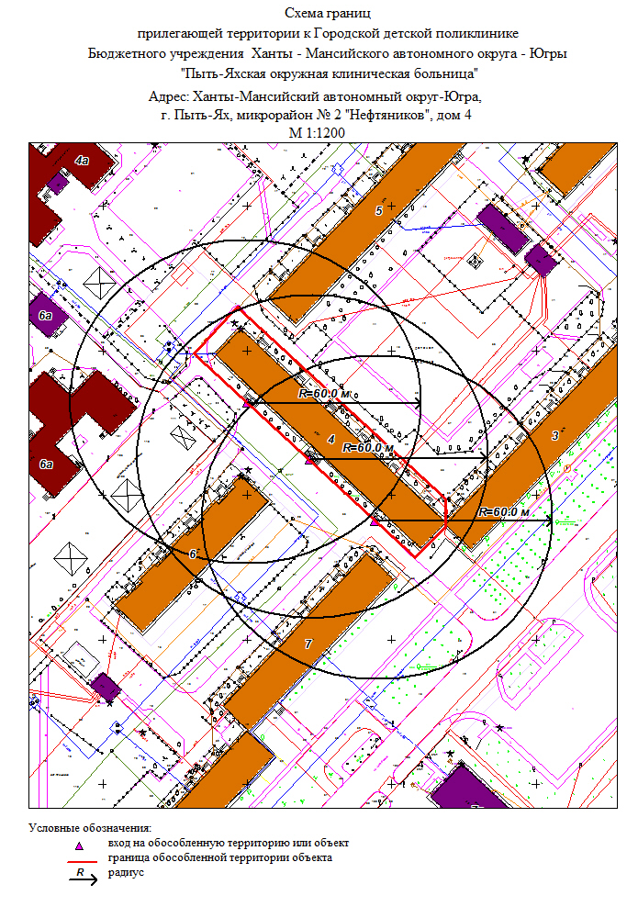

Приложение 4 к постановлению

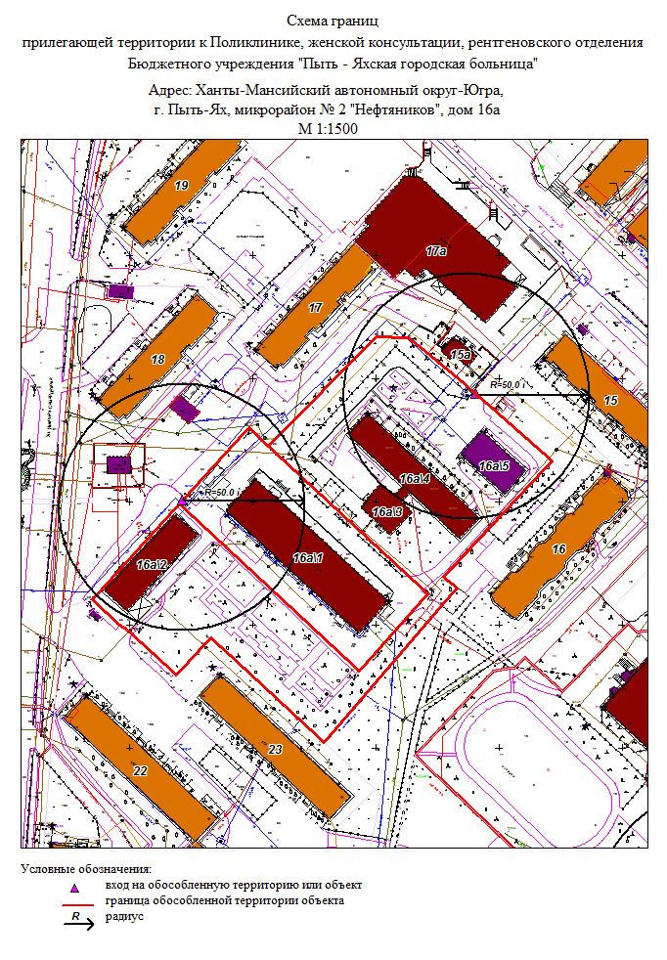

Приложение 5 к постановлению

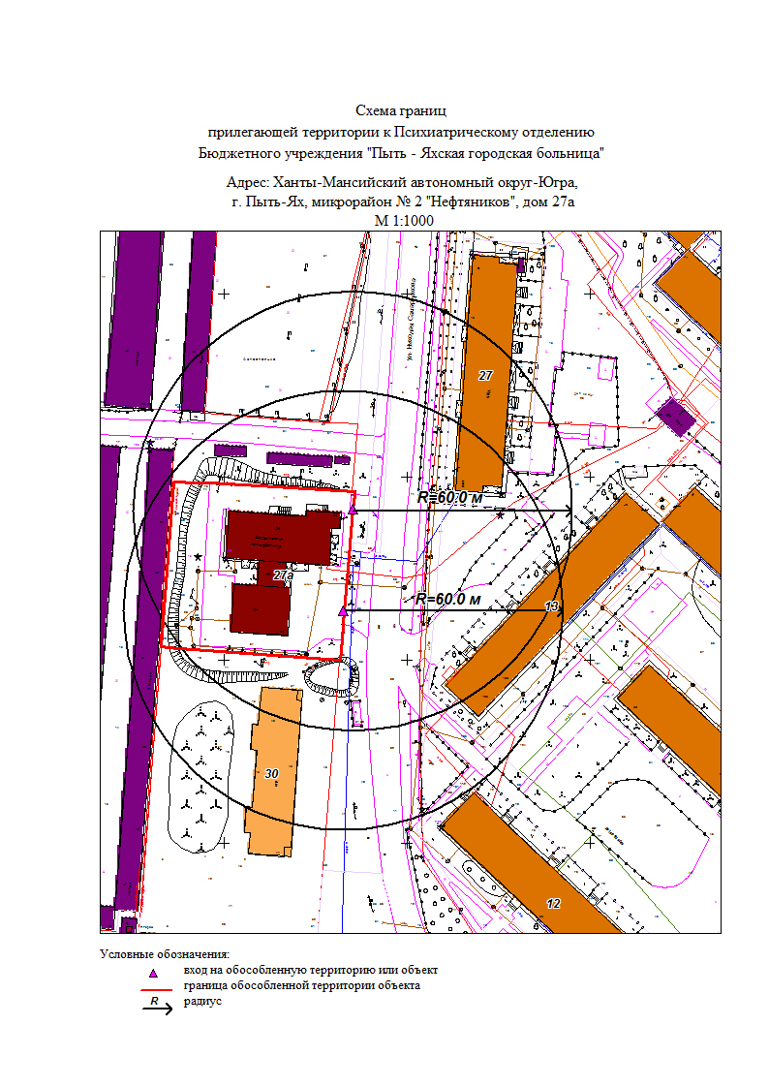

Приложение 6 к постановлению

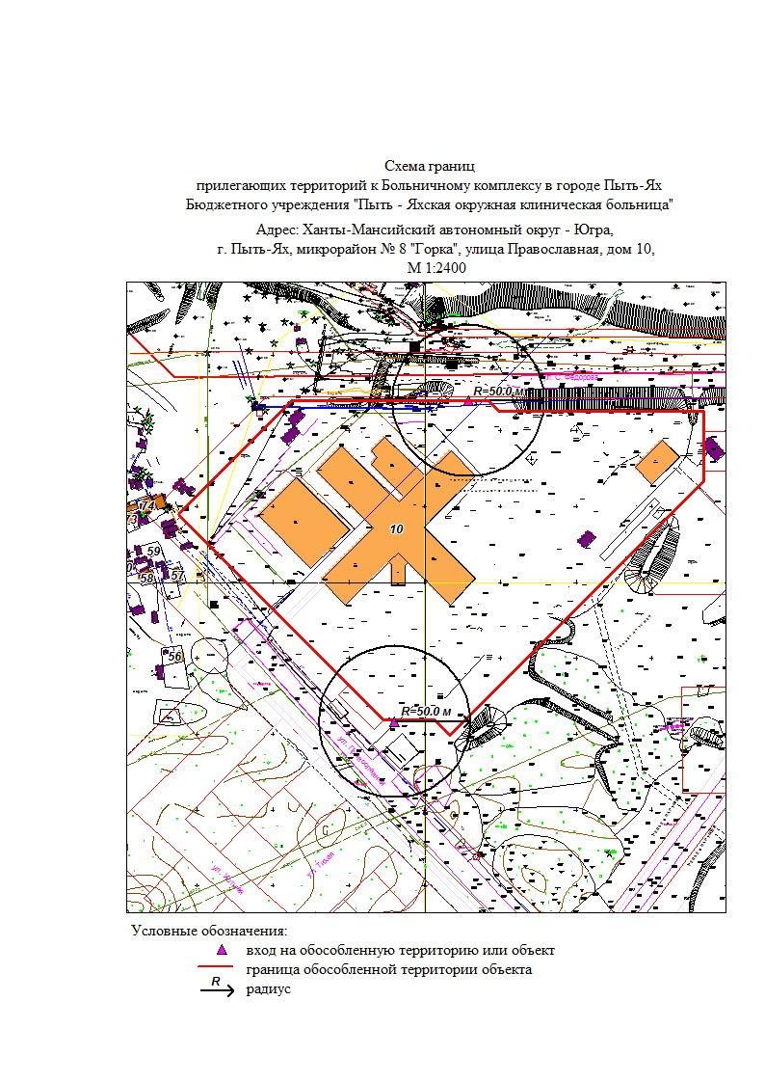

Приложение 7 к постановлению

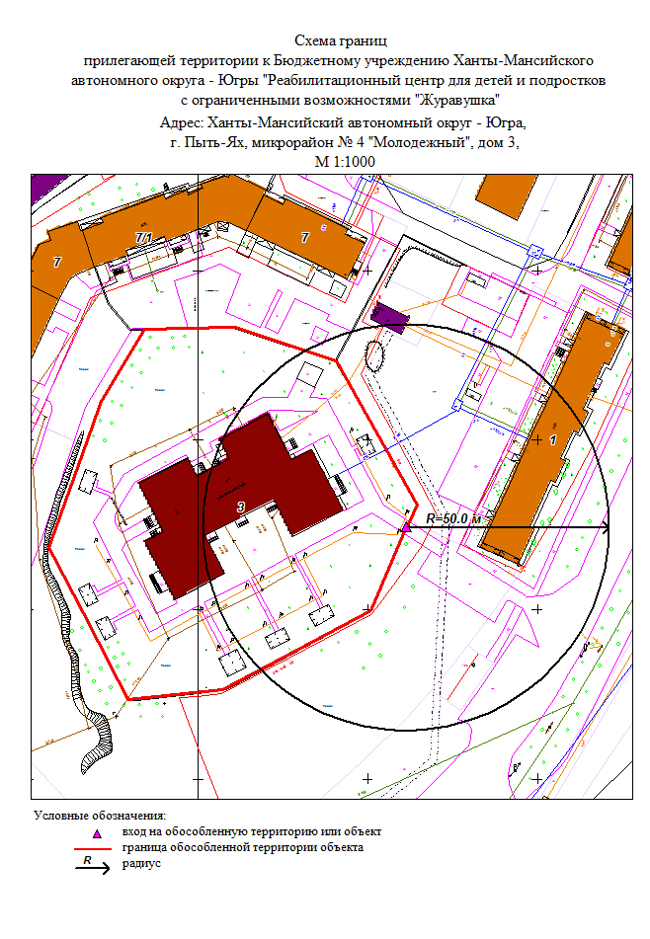

Приложение 8 к постановлению

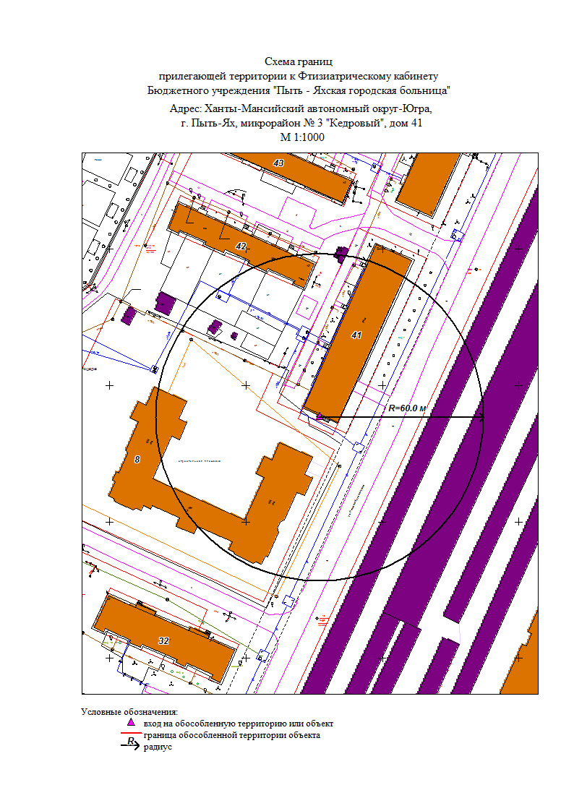

Приложение 9 к постановлению

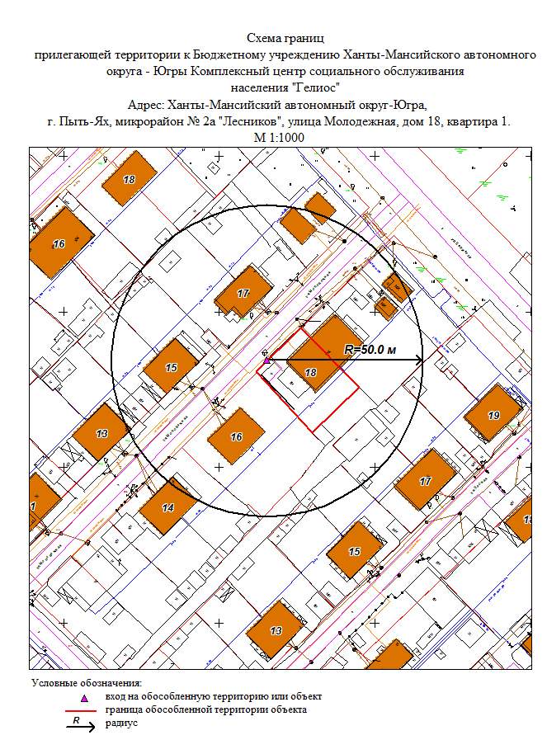

Приложение 10 к постановлению

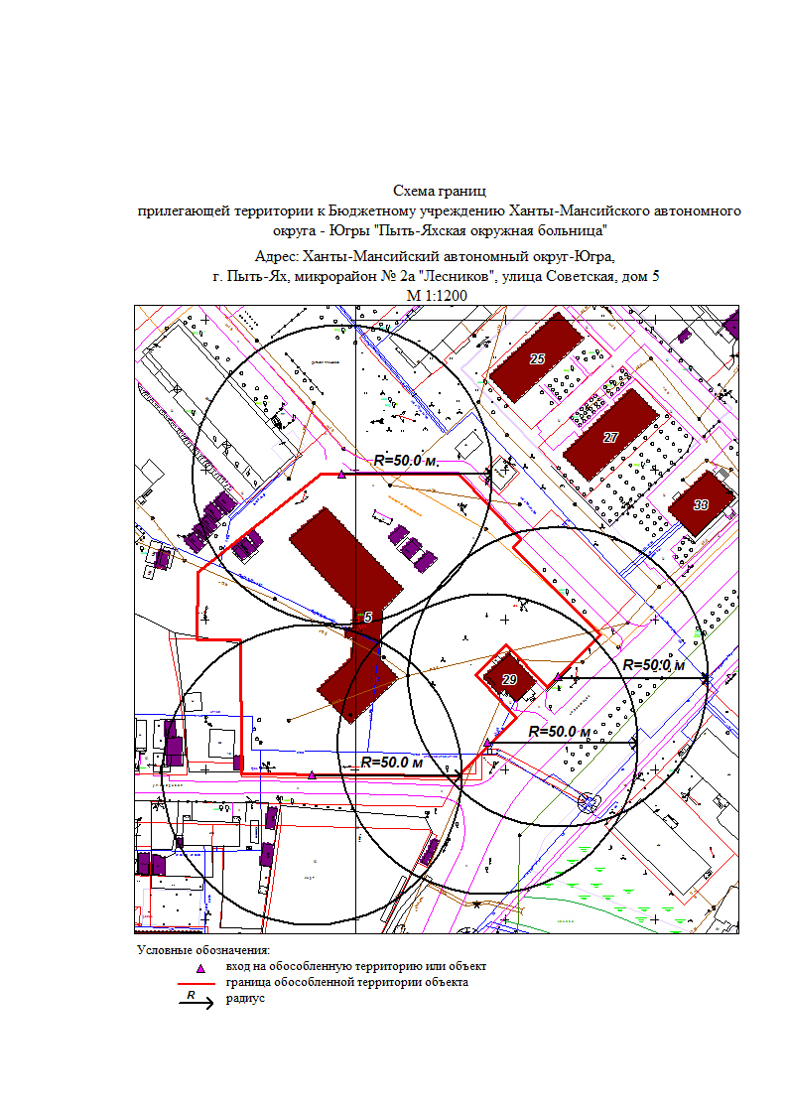

Приложение 11 к постановлению

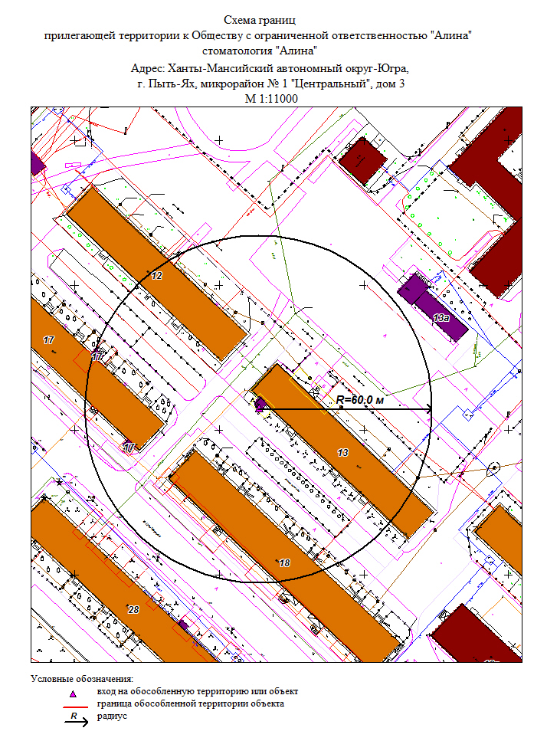

Приложение 12 к постановлению

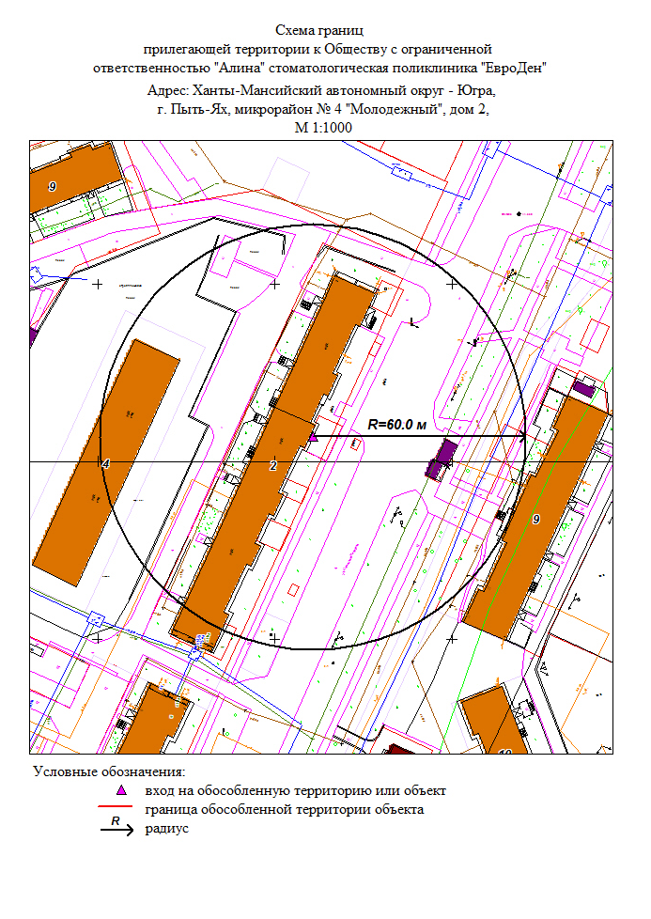

Приложение 13 к постановлению

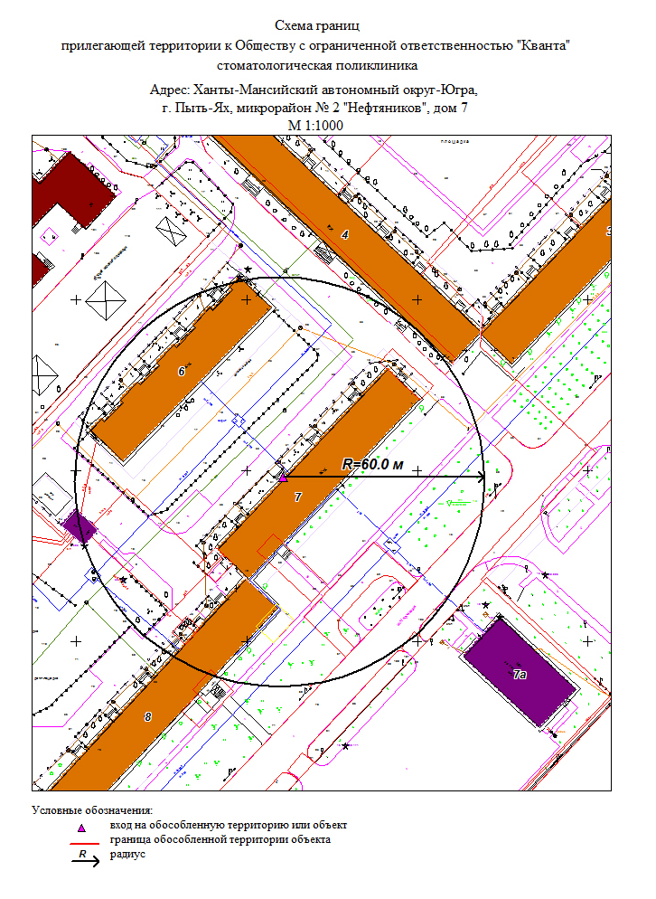

Приложение 14 к постановлению

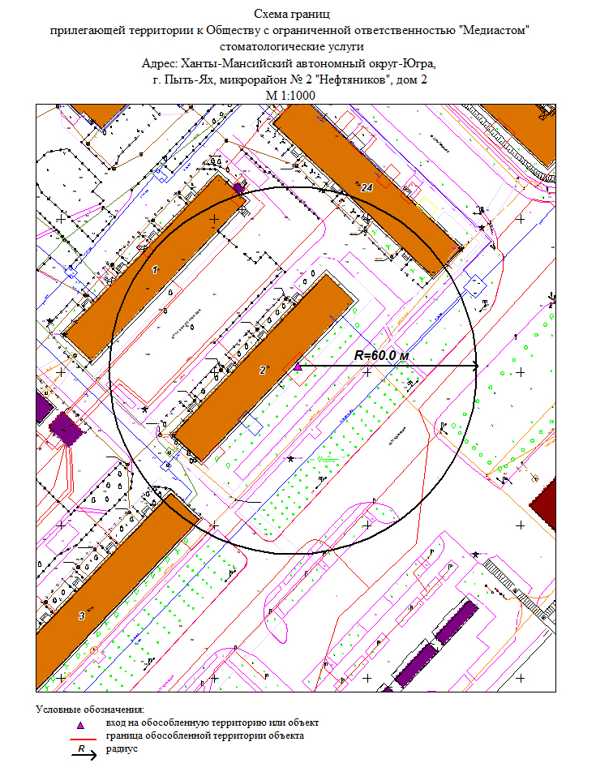

Приложение 15 к постановлению

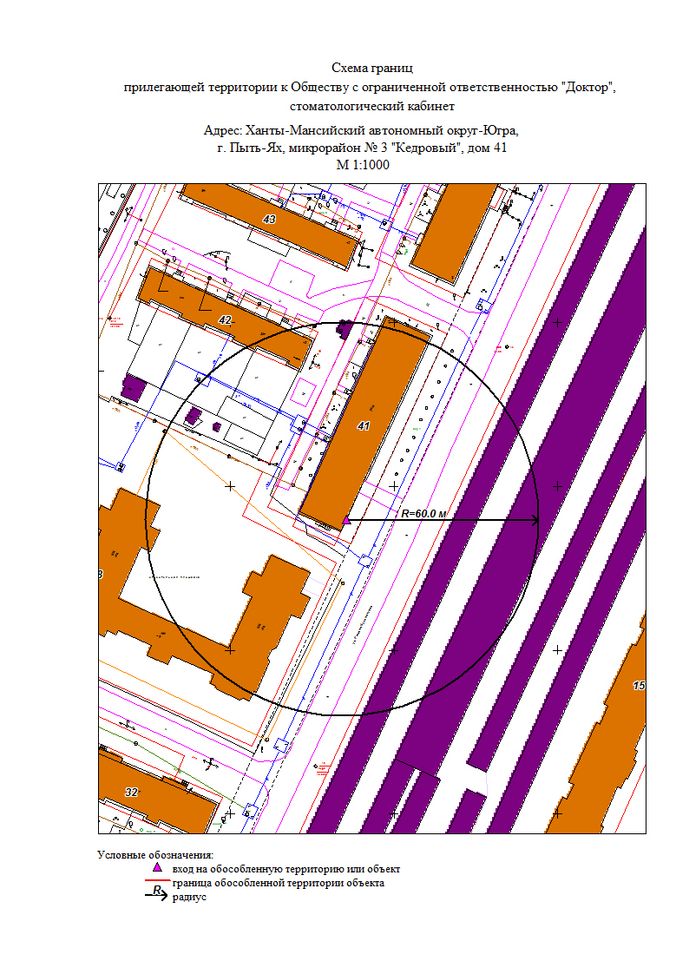

Приложение 16 к постановлению



